Задание к выполнению практического задания по учебной-технологической практике
Задание на учебную практику:
В рамках учебной практики необходимо разработать веб-сервис для регистрации на экскурсии по Фортам Калининграда. Заказчик предоставляет вам полностью готовую верстку со всеми страницам.
Для реализации функционала веб-сервиса требуется разработать базу данных с применением форм нормализации.
Далее необходимо реализовать следующий функционал:
- Регистрация
- Авторизация
- Вывод информации о Фортах
- Загрузка фотографий Фортов
- Создание экскурсий
- Редактирование экскурсий
- Удаление экскурсий
- Поиск
- Выход
У неавторизированного пользователя присутствуют ссылки на экраны
- Регистрация
- Авторизация
У авторизированного пользователя присутствуют ссылки на экраны
- Форты
- Фотографии Фортов
- Список экскурсий
- Поиск
Также у авторизированного пользователя есть ссылка на выход из аккаунта.
Функциональные требования
Вся информация (Страница о Фортах, данные пользователей, экскурсии, фото Фортов/пути к файлам) должны храниться в базе данных.
Валидация и проверка данных должны быть на стороне сервера.
Модуль «Регистрация»
На данном экране представлена форма для регистрации нового пользователя. При вводе некорректных значений отображаются тексты ошибок.
- first_name – обязательное поле;
- last_name – обязательное поле;
- patronymic – обязательное поле;
- email – обязательное и уникальное поле, валидация e-mail адреса;
- password – пароль пользователя, обязательное поле, состоит минимум из 3 символов;
- birth_date – обязательное поле.
По щелчку на кнопку регистрации происходит попытка зарегистрировать нового пользователя.
При успешной регистрации происходит переход на экран входа в систему.
Модуль «Авторизация» - Вход в систему
На данном экране представлена форма для входа пользователя в систему. При вводе некорректных значений отображаются тексты ошибок.
- email – обязательное поле, валидация e-mail адреса;
- password – пароль пользователя, обязательное поле.
При вводе неверных данных для авторизации, необходимо отобразить ошибку.
При успешной аутентификации происходит переход на экран «Форты».
Модуль «Информация о Фортах»
На данном экране отображается общая информация о Фортах – Номер форта, название форта, описание и фото (вывод из базы данных).
Модуль «Список экскурсий»
На данном экране отображается список доступных экскурсий по фортам, к которым имеет доступ авторизированный пользователь. Для каждой экскурсии отображается её идентификационный номер, место сбора, дата экскурсии, количество мест на экскурсию и кнопки «Удалить» и «Редактировать».
Интерактивные элементы экрана
По щелчку на кнопку «Добавить экскурсию» происходит перенаправление на экран с формой добавления экскурсии;
По щелчку на кнопку «Удалить» происходит удаление экскурсии;
По щелчку на кнопку «Редактировать» происходит переход на страницу редактирования экскурсии;
Страница «Создание экскурсий»
На данном экране пользователь может добавить новую экскурсию по Фортам. При вводе некорректного значения у тексты ошибок.
- Номер экскурсии – обязательное поле;
- Место сбора – обязательное поле;
- Дата экскурсии – обязательное поле;
- Количество мест – обязательное поле;
- Интерактивные элементы экрана.
По щелчку на кнопку «Сохранение» происходит попытка создать экскурсию.
По щелчку на кнопку «К списку экскурсий» происходит перенаправление на экран «Список экскурсий по фортам».
Модуль поиска экскурсии
На данном экране пользователь может выполнить поиск по экскурсии. Результат поиска выводится на текущую страницу в виде блока с описанием.
Интерактивные элементы экрана
По щелчку на кнопку «Найти» происходит поиск.
Модуль «Добавление изображения»
На данном экране пользователь может загрузить изображение Форта.
Изображение должно быть в формате JPG или PNG. После загрузки приложения в таблицу выводится изображение и дата его загрузки в формате ГГГГ-ММ-ДД.
Главная страница разработанного приложения должна быть доступна по адресу:
http://xxxxxx.beget.tech/UP_01.
где xxxxxx - логин студента в Beget.
Вам даны следующие сверстанные страницы:
index.php, register.php, login.php, forts.php, trips.php и файл стилей styles.css.
Методические указания к выполнению практического задания по учебной практике УП.01.01 Разработка модулей программного обеспечения для компьютерных систем
Для создания базы данных войдите в аккаунт beget.com и перейдите в раздел MySQL (рис. 1).
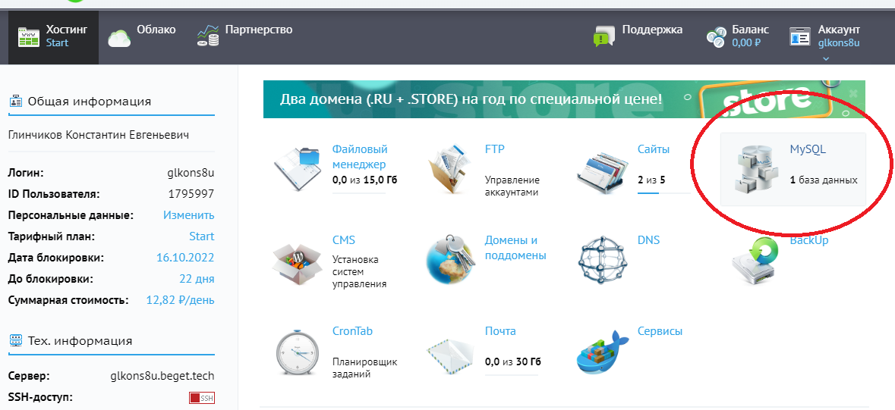
Рисунок 1 – Выбор раздела MySQL
Создайте базу данных, заполнив все необходимые поля – Имя базы данных и Пароль. Далее перейдите в утилиту PHPMyAdmin (рис. 2).
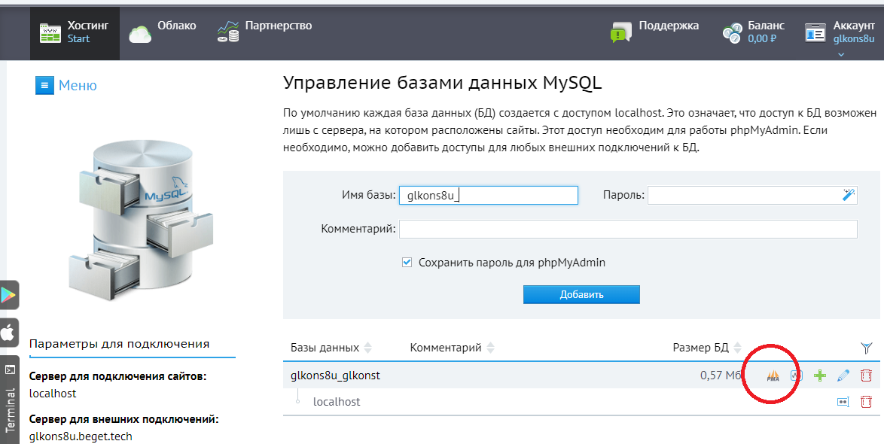
Рисунок 2 – Переход в утилиту PHPMyAdmin
Вам откроется окно, представленное на рис. 3.
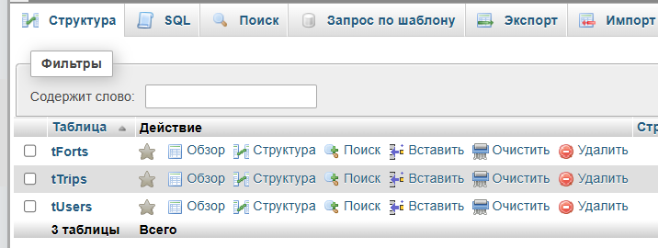
Рисунок 3 – Утилита PHPMyAdmin
Создайте таблицы в соответствии с ER-диаграммой, представленной на рис. 4. Далее перейдите во вкладку «Дизайнер» и добавьте связи между полями созданных таблиц. Результат должен соответствовать ER-диаграмме.
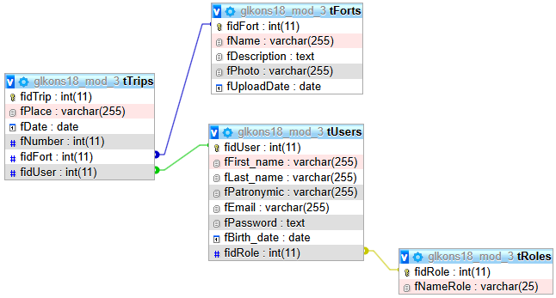
Рисунок 4 – ER-диаграмма
Далее создайте новый репозиторий вашего проекта, в котором будут храниться файлы сценариев взаимодействия с созданной БД.
Для этого переходим в раздел Управление сайтами -> Перейти к файлам сайта (см. рис. 5).

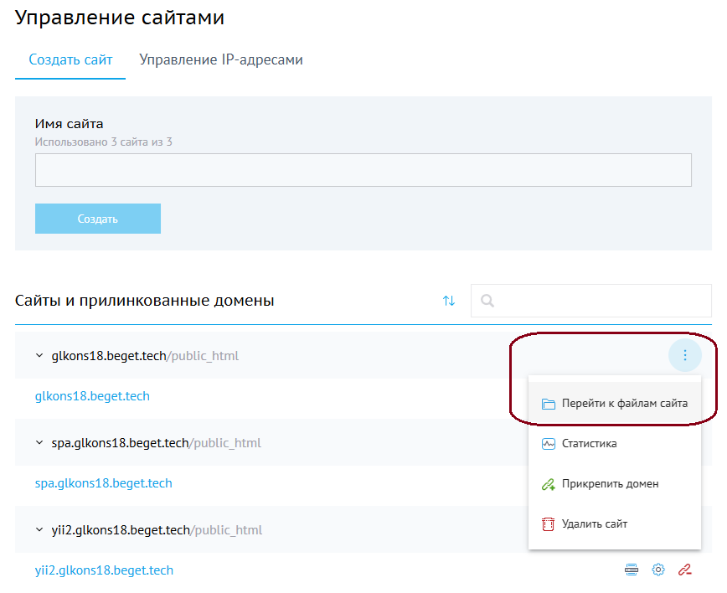
Рисунок 5 – Переход в корневой каталог

Вы попадете в файловый менеджер Sprutio (https://sprutio.beget.com/).
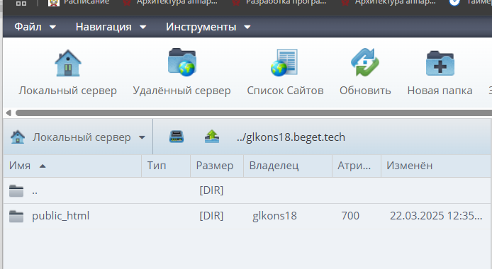
Рисунок 6 – Файловый менеджер Sprutio

В корне каталога public_html создайте папку UP_01:
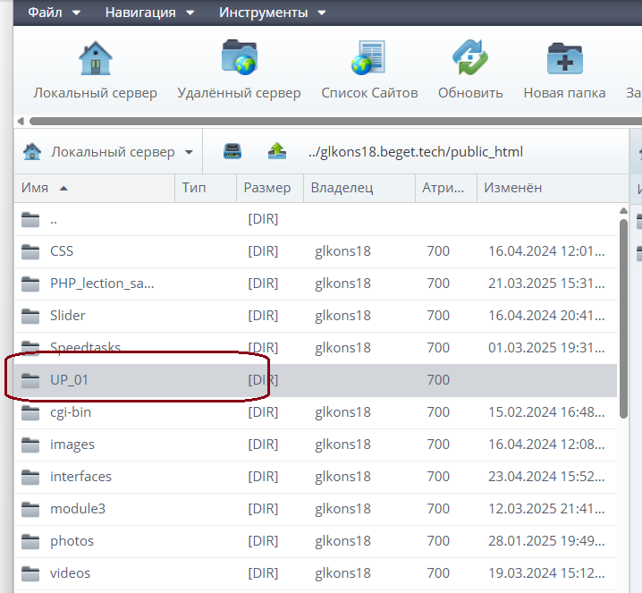
Рисунок 7 – Создание репозитория UP_1
В дальнейшем все скрипты и файлы хранить строго в данном репозитории!
Далее приступим к реализации функционала через веб-интерфейс.
Создадим файл подключения к базе данных connect.php:
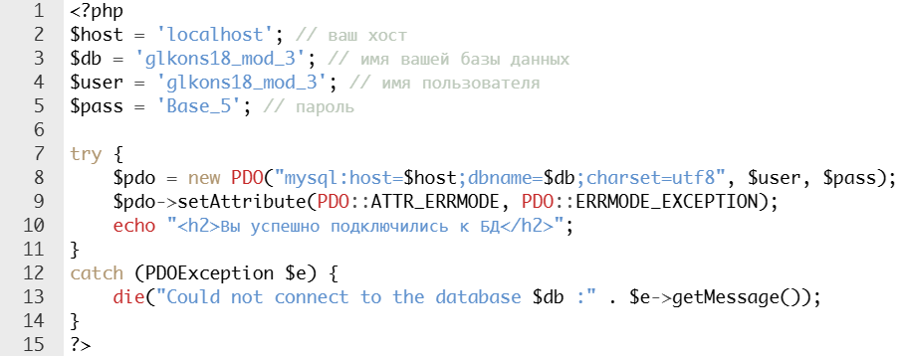
Анализ кода:
Этот код выполняет подключение к базе данных MySQL с использованием PHP Data Objects (PDO). Давайте разберем его по частям:
try{ ... } catch (PDOException $e) { ... }: Это конструкция для обработки исключений. Код внутри блока try будет выполнен, и если возникнет ошибка (исключение) при подключении к базе данных, управление передастся в блок catch, где ошибка будет обработана.
$pdo = new PDO(...): Создается новый объект PDO, который представляет собой подключение к базе данных. В качестве параметров передаются:
Динамическая строка подключения, в которой указаны:
mysql:host=$host: адрес хоста базы данных, где $host - это переменная, содержащая значение хоста.
dbname=$db: имя базы данных, к которой нужно подключиться (значение переменной $db).
charset=utf8: кодировка соединения, указывающая, что она должна использоваться в UTF-8.
$user: имя пользователя для подключения к базе данных.
$pass: пароль пользователя.
$pdo->setAttribute(PDO::ATTR_ERRMODE, PDO::ERRMODE_EXCEPTION);: Устанавливает режим обработки ошибок для PDO. Здесь используется PDO::ERRMODE_EXCEPTION, что означает, что в случае ошибки при работе с базой данных будут выбрасываться исключения (ошибки).
catch (PDOException $e): Если возникает ошибка подключения, она будет поймана в этом блоке. $e будет содержать объект, представляющий произошедшее исключение.
die("Couldnotconnecttothedatabase $db :" . $e->getMessage());: Если ошибка произошла, выполнение скрипта завершится с сообщением, в котором говорится, что не удалось подключиться к базе данных. Метод $e->getMessage() используется для получения подробного сообщения об ошибке.
Модуль «Регистрация»
Рассмотрим страницу регистрации на сервисе экскурсий по фортам области:
Откройте и отредактируйте макет страницы register.php, добавив в него скрипт:
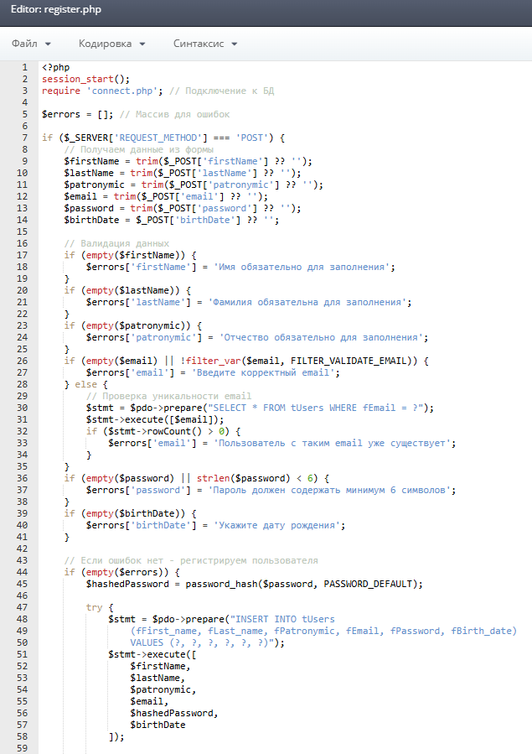
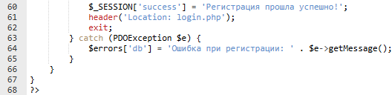

Рассмотрим кодphp, который реализует функциональность регистрации пользователя с проверкой корректности введенных данных и сохранением информации о пользователе в базе данных. Для этого добавим код php в начало страницы, который будет реализовывать указанный функционал:

Проведем анализ кода:
1. Начало сессии:
session_start(); — функция, которая инициализирует сессию, позволяя использовать переменные сессии для хранения данных о пользователе.
2. Подключение к базе данных:
require 'connect.php'; — подключает файл connect.php, который, вероятно, содержит код для соединения с базой данных (например, используя PDO).
3. Обработка POST-запроса:
Код проверяет, был ли запрос методом POST (обычно используется для отправки данных формы) с помощью условия
if ($_SERVER['REQUEST_METHOD'] === 'POST').
4. Сбор данных из формы:
Настраиваются переменные для хранения данных, отправленных пользователем, включая имя, фамилию, отчество, email, пароль и дату рождения. Все данные очищаются от лишних пробелов с помощью trim().
5. Валидация данных:
Код проверяет, были ли заполнены обязательные поля (имя, фамилия, отчество, email, пароль, дата рождения), а также проверяет формат email и уникальность email в базе данных.
Если существуют ошибки в валидации, они добавляются в массив $errors.
6. Регистрация пользователя:
Если ошибок нет (проверяется с помощью if (empty($errors))), происходит хеширование пароля с помощью password_hash() и добавление новой записи в таблицу tUsers с помощью SQL-запроса INSERT.
После успешной регистрации пользователя происходит перенаправление на страницу входа (login.php).
Результат в браузере:
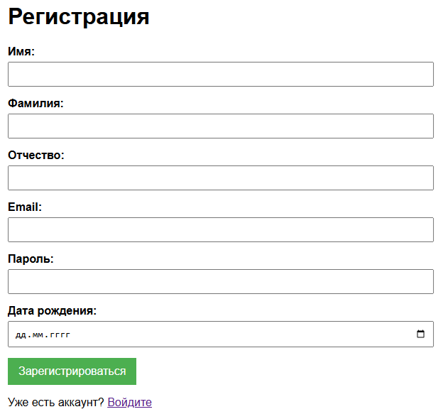

Модуль «Авторизация» - вход в систему
Далее перейдем к странице входа login.php. Первоначальный код страницы имеет вид:
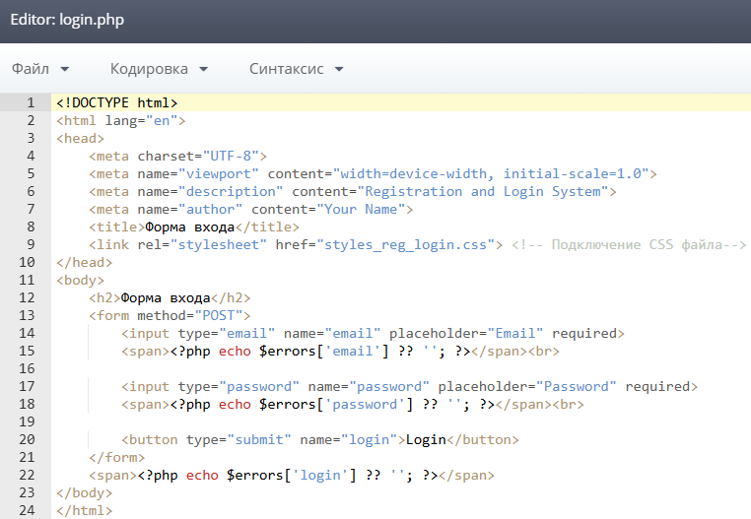

Рассмотрим код php, который реализует функциональность авторизации пользователя. Для этого добавим код php в начало страницы, который будет реализовывать указанный функционал:
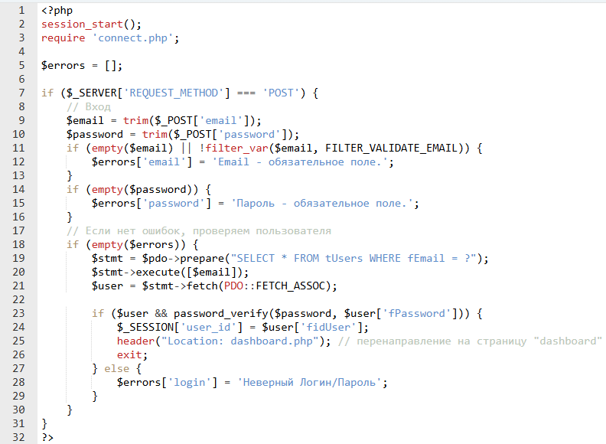
Проведем анализ кода. Он включает несколько ключевых аспектов: проверка на наличие ошибок, взаимодействие с базой данных, безопасность и обработка сессий.
1. Структура кода
Код начинается с запуска сессии (session_start();) и подключения к базе данных (require 'connect.php';).
Инициализируется массив для хранения ошибок $errors = [];.
Проверяется метод запроса ($_SERVER['REQUEST_METHOD'] === 'POST'), чтобы убедиться, что форма отправлена.
2. Ввод и валидация данных
Получение данных из формы выполняется через массив $_POST и производится их очистка с помощью функции trim().
Данные (email и пароль) проходят валидацию:
Проверка, что поле email не пустое и соответствует формату email.
Проверка, что поле password не пустое.
if (empty($email) || !filter_var($email, FILTER_VALIDATE_EMAIL)) {
$errors['email'] = 'Email - обязательное поле.';
}
if (empty($password)) {
$errors['password'] = 'Пароль - обязательное поле.';
}
3. Взаимодействие с базой данных
Если ошибок нет, выполняется подготовленный запрос к базе данных, чтобы найти пользователя по email:
$stmt = $pdo->prepare("SELECT * FROM tUsers WHERE fEmail = ?");
$stmt->execute([$email]);
$user = $stmt->fetch(PDO::FETCH_ASSOC);
Используется метод password_verify() для проверки введённого пароля с хранимым в базе данных хешем. Это хорошая практика для обеспечения безопасности хранимых паролей.
4. Управление сессиями
Если авторизация успешна, устанавливается идентификатор пользователя в сессии и происходит перенаправление на страницу «Форты»:
$_SESSION['user_id'] = $user['fidUser'];
header("Location: forts.php");
exit;
5. Обработка ошибок
В случае неверных данных (некорректный email или пароль) добавляется сообщение об ошибке.
Результат в браузере:
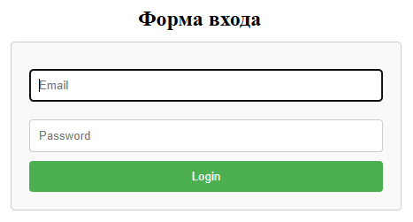
Модуль «Переход на станицу экскурсий»
При успешной авторизации пользователь попадет на страницу dashboard.php. На данной странице можно перейти на страницу фортов, а также страницу экскурсий, где можно редактировать или удалять их. Удалять или редактировать экскурсии может либо пользователь, создавший ее либо пользователь с ролью администратора (idRole=2).
В данном модуле проводится проверка авторизации и выхода.
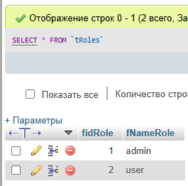
Добавим в свёрстанный шаблон dashboard.php следующий скрипт:
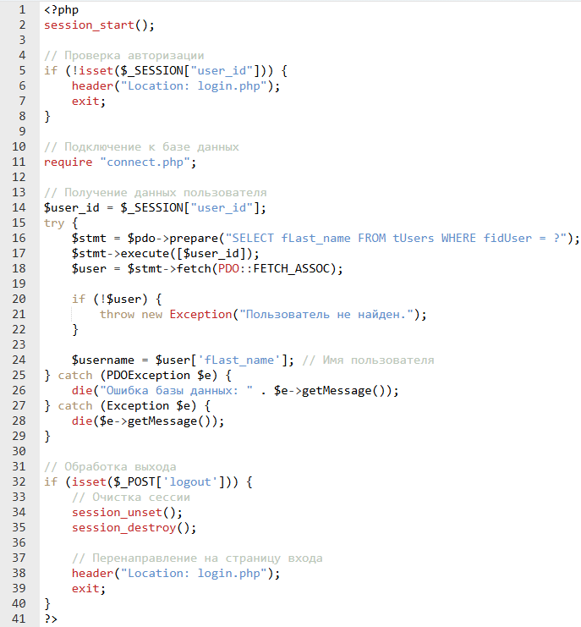
В разделе body добавим вывод фамилии авторизованного пользователя:
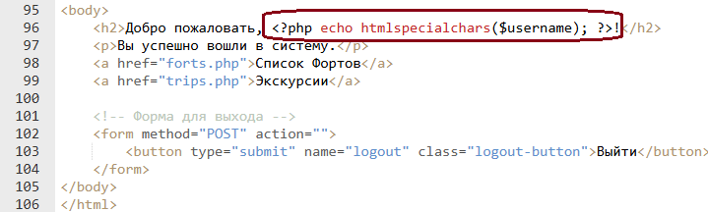
Результат в браузере:
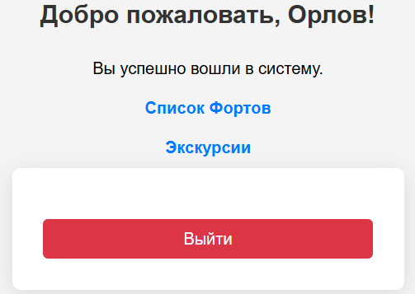
Модуль «Информация о Фортах»
Страница «Форты». Отредактируем страницу из представленного шаблона forts.php. Рассмотрим код, который выполняет следующие действия:
- Подключение к базе данных;
- Запрос к базе данных:
- Создается SQL-запрос для получения информации о фортах из таблицы tForts. Запрос выбирает четыре поля: fidFort (идентификатор форта), fName (имя форта), fDescription (описание форта) и fPhoto (фото форта).
- Подготовка и выполнение запроса:
Запрос подготавливается с помощью метода prepare() объекта PDO, а затем выполняется с помощью метода execute().
- Получение результатов:
Результаты запроса извлекаются с помощью метода fetchAll(PDO::FETCH_ASSOC), который возвращает все строки результата в виде ассоциативного массива. Этот массив сохраняется в переменной $forts.
Вставим в шаблон forts.php следующий скрипт:
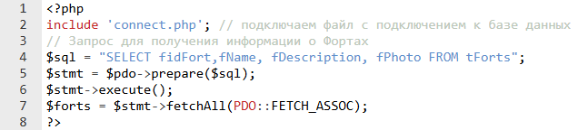
Далее в разделе body вставим данные, подученные из базы:
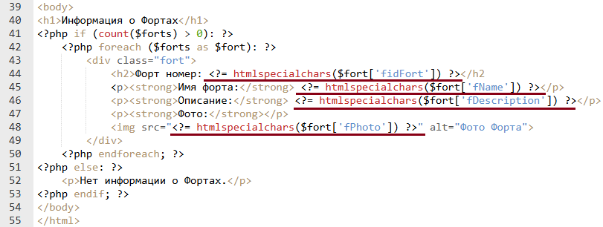
Рассмотрим код со строки 41:
1. Проверка наличия данных:
if (count($forts) > 0) — проверяет, есть ли в массиве $forts хотя бы один элемент. Если массив не пустой, выполняется следующий блок кода.
2. Цикл по массиву:
foreach ($fortsas $fort) — перебирает каждый элемент массива $forts, где каждый элемент представляет собой информацию о конкретном форте.
3. Отображение информации о форте:
Для каждого форта создается HTML-блок <divclass="fort">, который содержит:
Заголовок с номером форта: <h2>Форт номер: <?= htmlspecialchars($fort['fidFort']) ?></h2>.
Имяфорта: <p><strong>Имяфорта:</strong><?=htmlspecialchars($fort['fName']) ?></p>.
4. Описаниефорта:
<p><strong>Описание:</strong><?=htmlspecialchars($fort['fDescription']) ?></p>.
Фотофорта: <imgsrc="<?=htmlspecialchars($fort['fPhoto']) ?>" alt="ФотоФорта">.
5. Обработка случая, когда данных нет:
Если массив $forts пустой, выводится сообщение: <p>Нет информации о Фортах.</p>.
Данный код динамически генерирует HTML-контент на основе данных о Фортах, полученных из базы данных.
Результат в браузере:
Страница фортов:
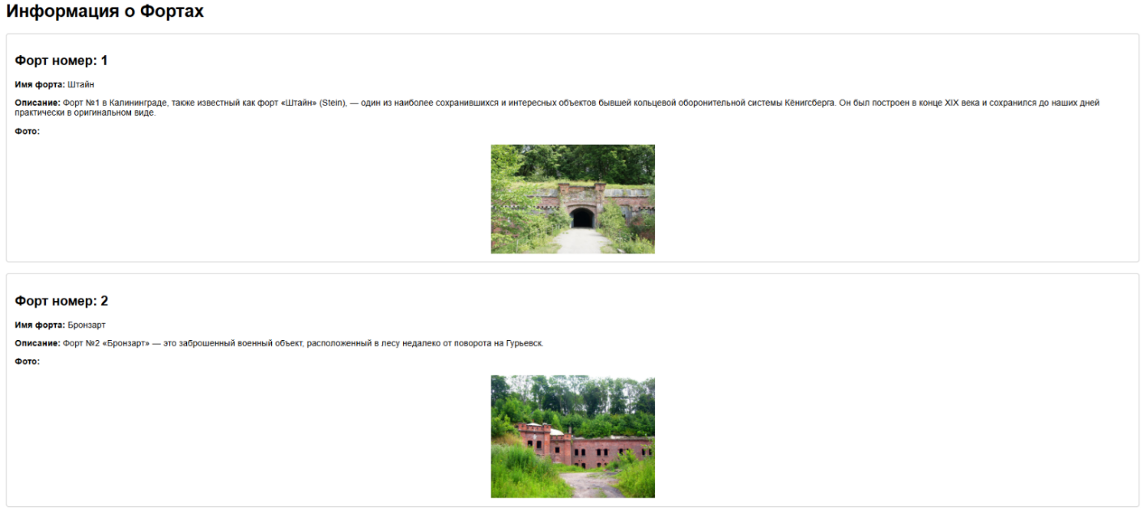
Аналогично создадим страницу с выводом экскурсий.
Модуль «Список экскурсий»
Отредактируем шаблон страницы trips.php.
Подключение к базе и данных и SQL-запрос:
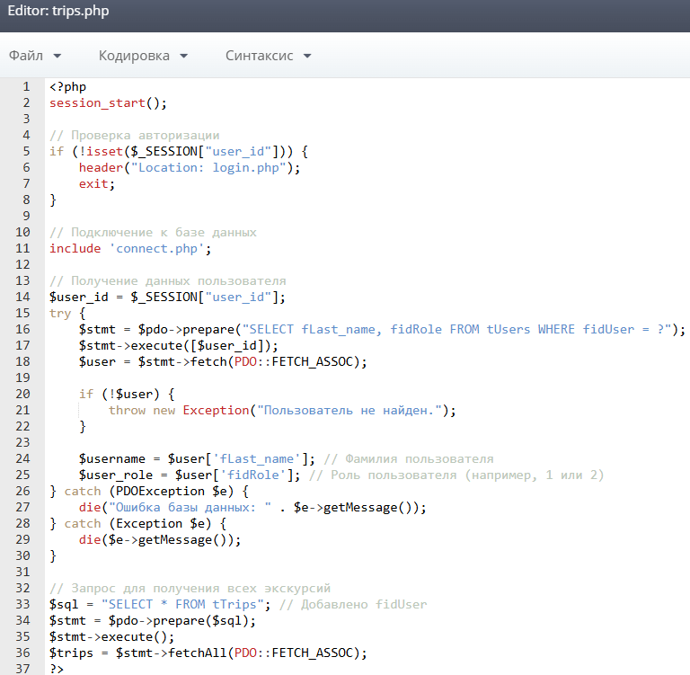
Отредактируем раздел body:
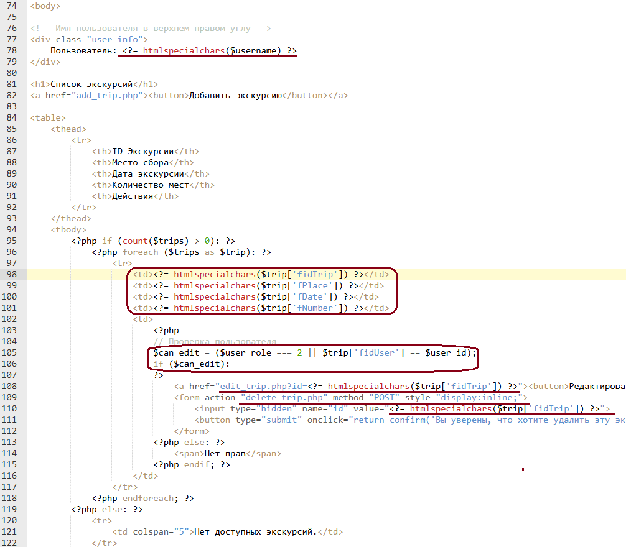

Проверьте результат в браузере.
Страница экскурсий:
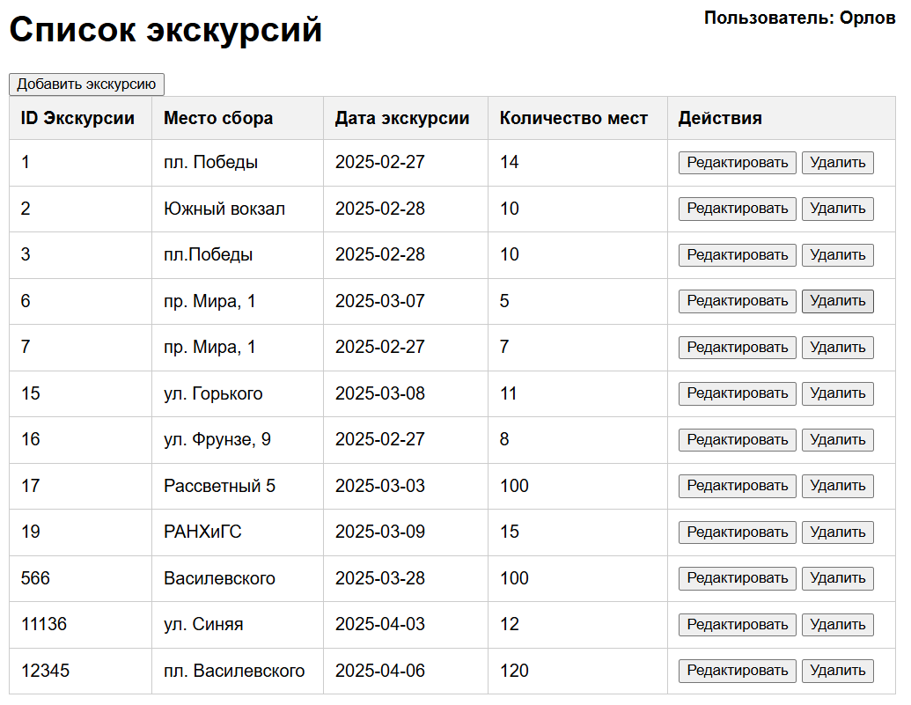
Модуль «Редактирование экскурсий»
В файл шаблона edit_trip.php добавляем скрипт:
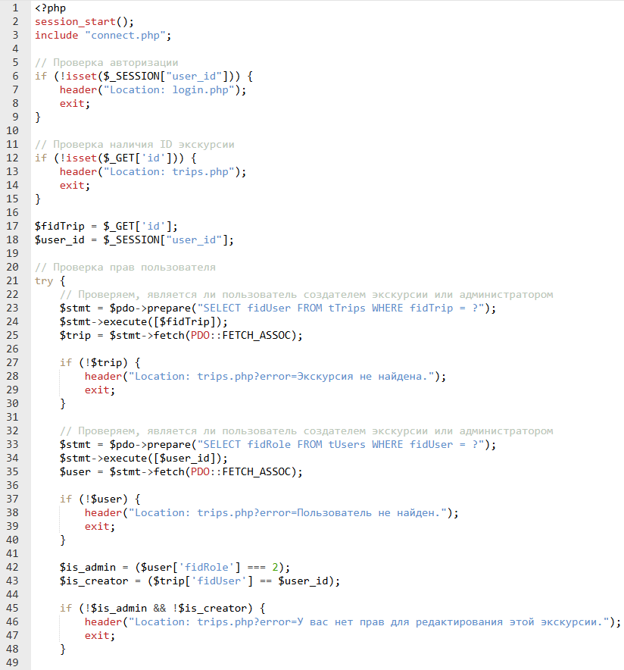
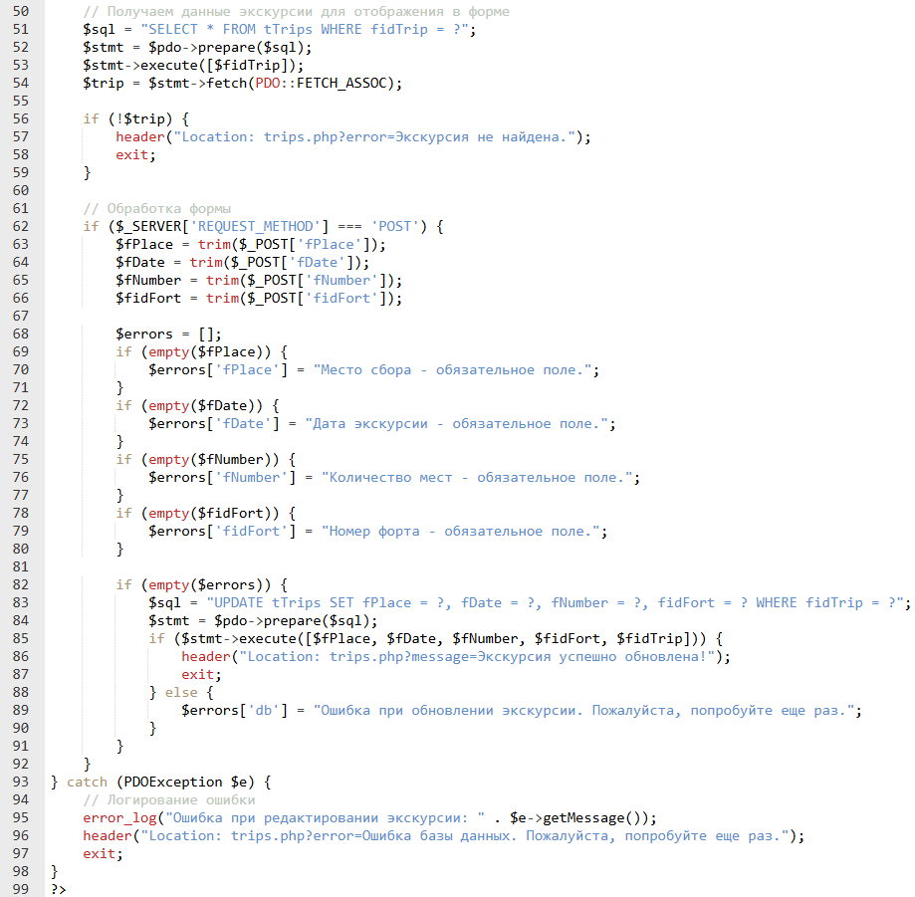
Модуль «Удаление экскурсий»
Создадим новый файл delete_trip.php:
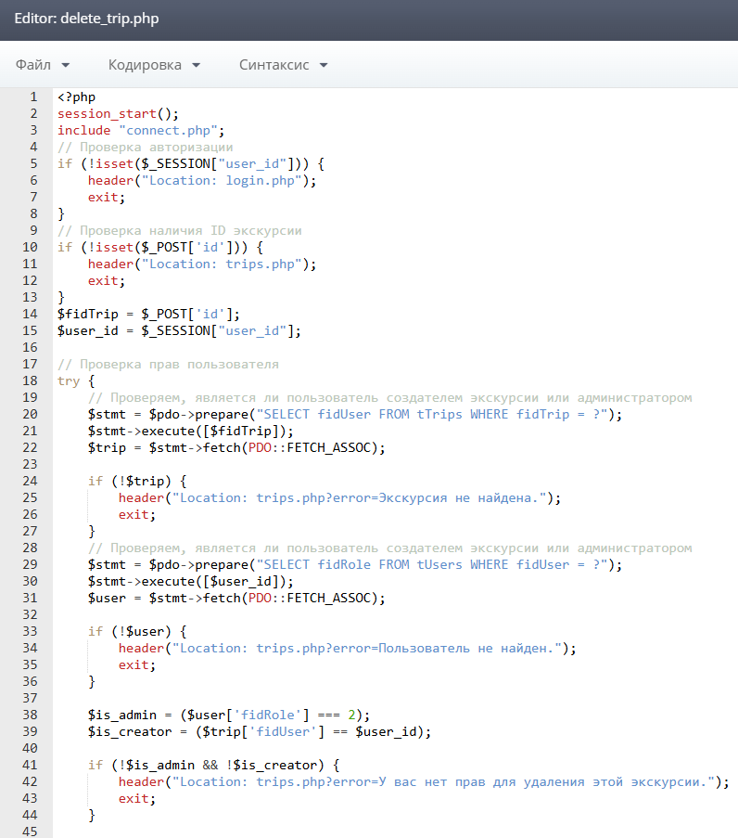
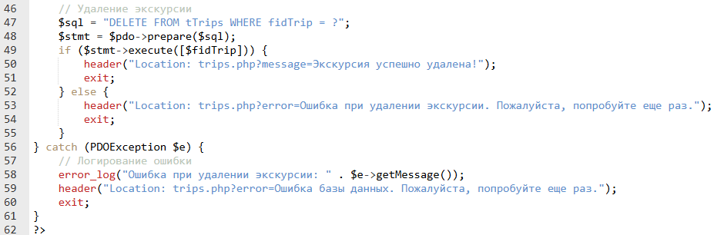
Дошел до сюда:
Модуль «Создание экскурсий»
Отредактируем шаблон страницы add_trip.php.
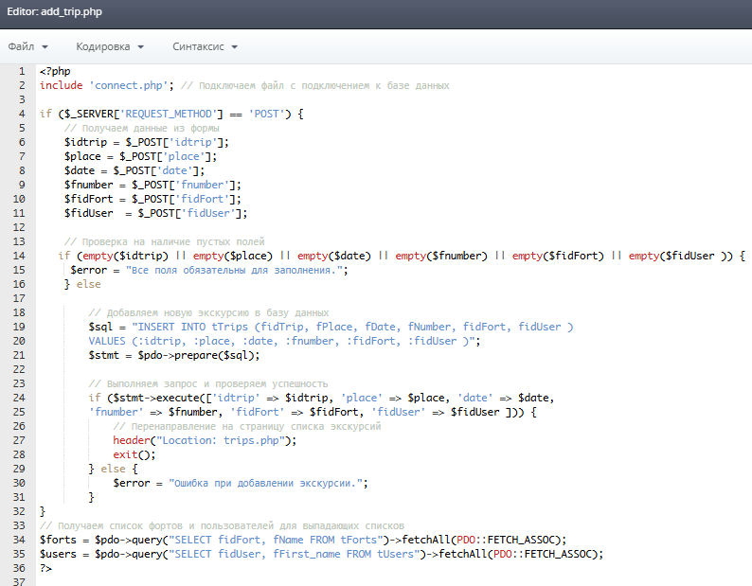
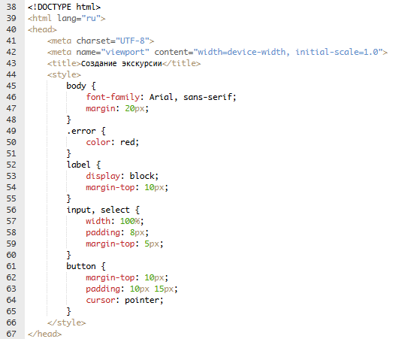
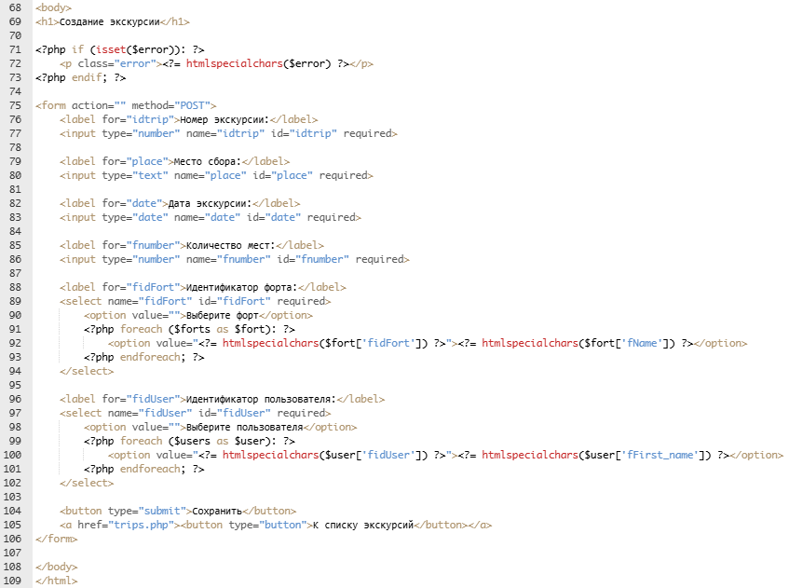
Результат в браузере:
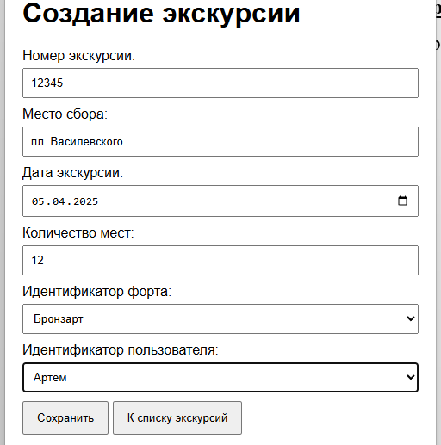
Страница поиска экскурсии
Отредактируем шаблон страницы search_trip.php.
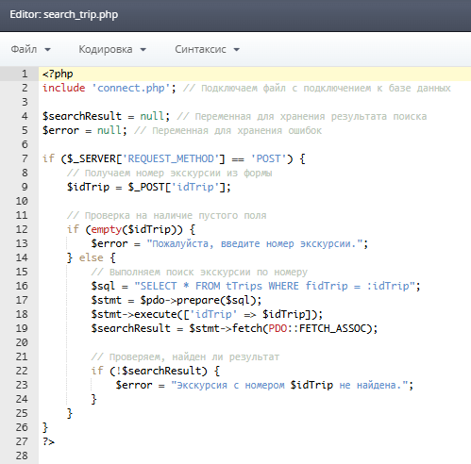
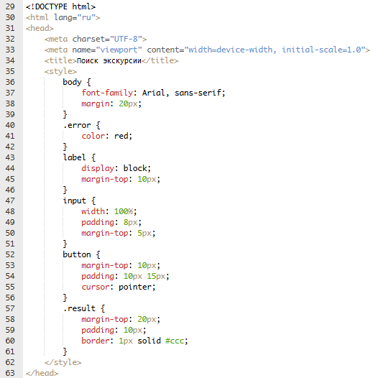
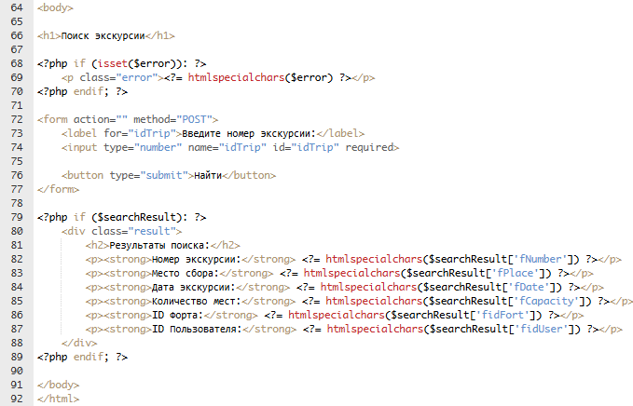
Проверьте результат работы в браузере:
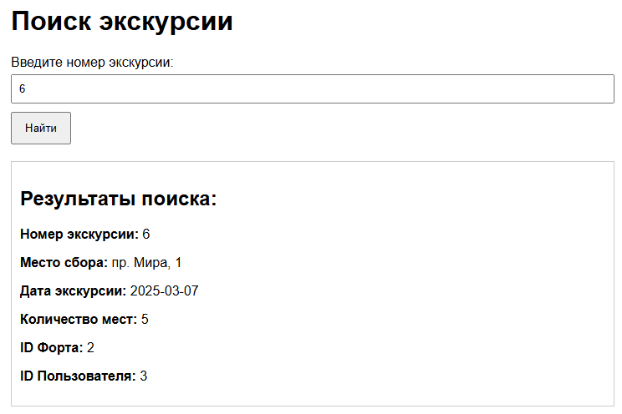
Страница «Добавление изображения»
Отредактируем шаблон страницы upload_fort_image.php:
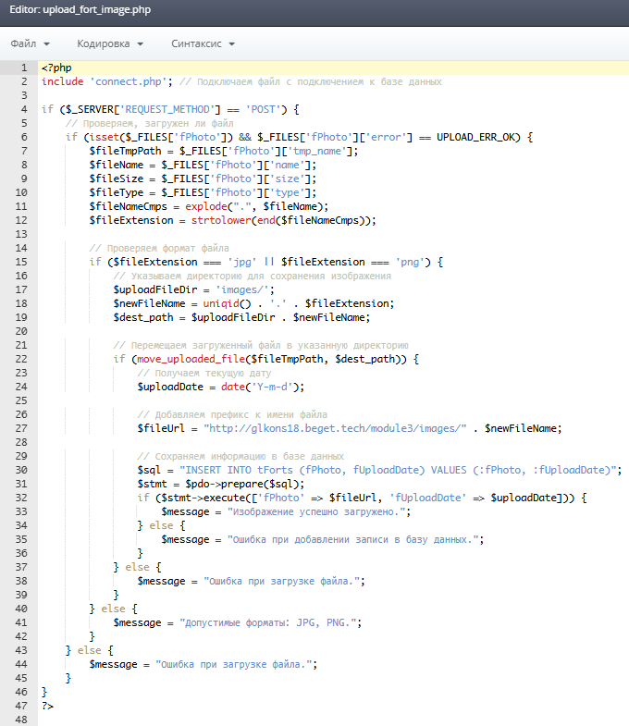
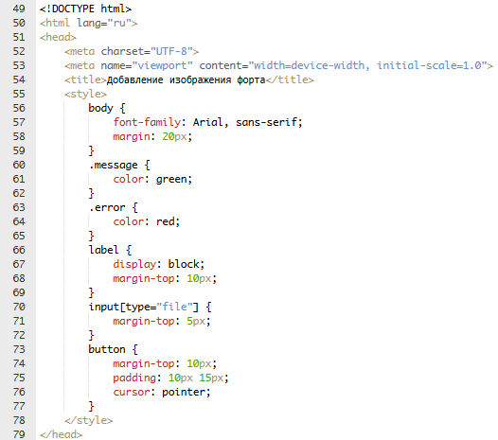
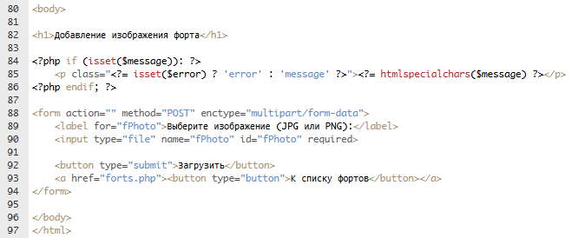
Проверьте результат в браузере, в загруженной папке и в базе данных:

